Министерство науки и высшего образования Российской Федерации

Федеральное государственное автономное образовательное учреждение высшего образования

«Национальный исследовательский университет ИТМО»

*Факультет Программной инженерии и компьютерной техники*

**Лабораторная работа №4**

Вариант №86099,2

**Группа**: R3138

**Выполнил**: Ракин Илья Николаевич

**Преподаватель: Харитонова Анастасия Евгеньевна**

Санкт-Петербург

2022

# Текст задания

Оглавление

Текст задания 2

UML диаграмма классов 4

Исходный код программы 5

Main 5

Death 6

Debily 6

Move 9

Neznaika 9

Pan 9

PersonAmount 10

PersonAmountException 11

Drink 11

Ponchik 11

Porridge 12

Room 12

Shpuntik 12

SkinColor 12

Staty 13

Talker 13

TalkerException 13

Temperature 14

Thing 14

ThingActiony 14

ThingMove 14

Выходные данные программы 15

Заключение 16

# UML диаграмма классов

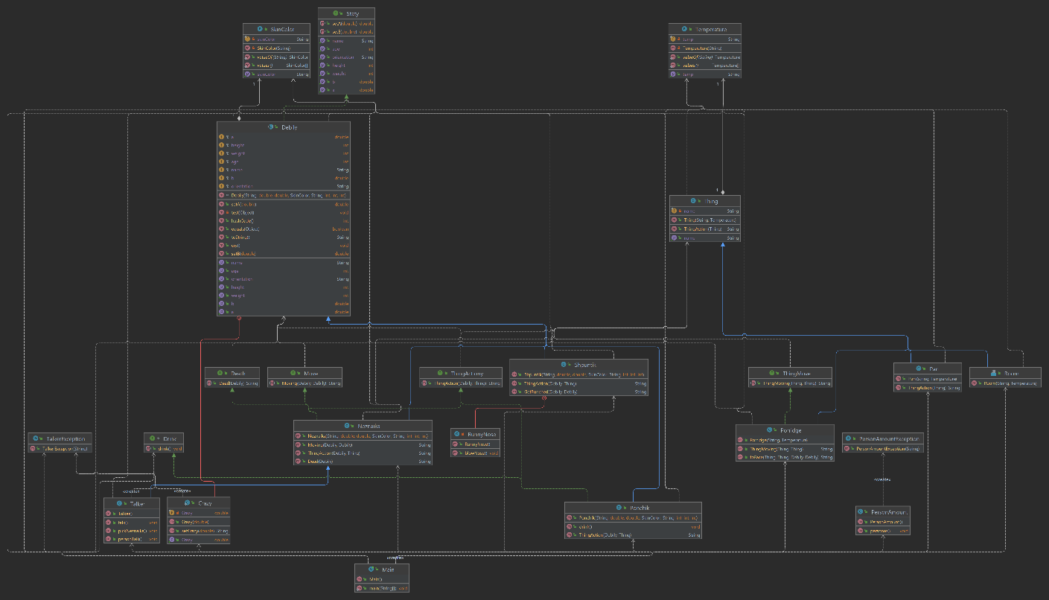

# Исходный код программы

## Main

public class Main {  
 public static void main(String[] args) {  
 Pan pan = new Pan("кастрюля с кашей", Temperature.*HOT*);  
 Room room = new Room("комната", Temperature.*COLD*);  
 Porridge porridge = new Porridge("Манная каша",Temperature.*HOT*);  
 Neznaika neznaika = new Neznaika("Незнайка",15,30,SkinColor.*ALBO*,"Натурал",48,94,190);  
 Shpuntik shpuntik = new Shpuntik("Шпунтик", 138947,180,SkinColor.*BLACK*, "Гомосексуал ", 13, 45, 152);  
 Ponchik ponchik = new Ponchik("Пончик", 9250, 9250, SkinColor.*CHINESE*, "Гетеросексуал", 75, 66, 180);  
 Debily.Crazy crazy = new Debily.Crazy(0);  
 PersonAmount personAmount = new PersonAmount();  
 personAmount.personas();  
 Talker talker = new Talker();  
 talker.personTalk();  
 talker.pickNeznaika();  
 Drink deadponchik = new Drink() {  
 @Override  
 public void drink() {  
 System.*out*.println("Пончик уже не может выпить молока");  
 }  
 };  
 try {  
 talker.talk();  
 shpuntik.cry();  
// shpuntik.blowNose();  
 System.*out*.println(neznaika.Moving(neznaika, shpuntik));  
 System.*out*.println(shpuntik.ThingAction(shpuntik,room));  
 System.*out*.println(pan.ThingAction(pan));  
 System.*out*.println(porridge.ThingMoving(pan, porridge));  
 System.*out*.println(neznaika.ThingAction(neznaika, pan));  
 System.*out*.println(shpuntik.GetPunched(neznaika, shpuntik));  
 System.*out*.println(porridge.toFace(pan,porridge,neznaika,ponchik));  
 System.*out*.println(ponchik.ThingAction(ponchik,porridge));  
 deadponchik.drink();  
 } catch (TalkerException n) {  
 System.*out*.println(n.getMessage());  
 n.printStackTrace();  
 }  
 System.*out*.println("The End.");  
 }  
}

## Death

public interface Death {  
 public String Dead(Debily m);  
}

## Debily

import java.util.Objects;  
  
public abstract class Debily implements Staty {  
 protected double a;  
 protected double b;  
 protected String name;  
 protected SkinColor skinColor;  
 protected String orientation;  
 protected int weight;  
 protected int height;  
 protected int age;  
  
 Debily(String name, double a, double b, SkinColor skinColor, String orientation, int age, int weight, int height) {  
 this.name = name;  
 this.a = a;  
 this.b = b;  
 this.skinColor = skinColor;  
 this.orientation = orientation;  
 this.age = age;  
 this.weight = weight;  
 this.height = height;  
 }  
 @Override  
 public double getA(){  
 return this.a;  
 }  
  
 @Override  
 public double getB(){  
 return this.b;  
 }  
  
 @Override  
 public double setA(double a){  
 this.a = a;  
 return a;  
 }  
  
 @Override  
 public double setB(double b){  
 this.b = b;  
 return b;  
 }  
 @Override  
 public String getName() {  
 return this.name;  
 }  
// @Override  
// public SkinColor getSkinColor() {  
// return this.skinColor;  
// }  
  
 @Override  
 public String getOrientation() {  
 return this.orientation;  
 }  
 @Override  
 public int getAge() {  
 return this.age;  
 }  
  
 @Override  
 public int getWeight() {  
 return this.weight;  
 }  
  
 @Override  
 public int getHeight() {  
 return this.height;  
 }  
 @Override  
 public String toString(){  
 return "Debil{" + "name= '" + name + '\n' + ", skin color= '" + skinColor + '\n' + ", orientation= '"  
 + orientation + '\n' + ", age= " + age + '\n' + ", weight=" + weight + '\n' + ", height=" + height + '}';  
 }  
 @Override  
 public int hashCode() {  
 return Objects.*hash*(name, a, b);  
 }  
 @Override  
 public boolean equals(Object m) {  
 if (this == m) return true;  
 if (m == null || getClass() != m.getClass()) return false;  
 Debily Debily = (Debily) m;  
 return Objects.*equals*(name, Debily.name)  
 && Objects.*equals*(a, Debily.a)  
 && Objects.*equals*(b, Debily.b);  
 }  
 public void cry(){  
 System.*out*.println(name + " "+ "заплакал");  
 final int x = 1;  
 class SomeClass {  
 public void someMethod(){  
 System.*out*.println(name);  
 System.*out*.println(x);  
 }  
 }  
 SomeClass someObject = new SomeClass();  
 test(someObject);  
 }  
 private void test(Object object){  
  
 }  
 // вложенный статический класс  
 public static class Crazy {  
 String name;  
 public Crazy(double Crazy) {  
 this.Crazy = Crazy;  
 }  
 private final double Crazy;  
 public double getCrazy(){  
 return Crazy;  
 }  
 public String setCrazy(double Crazy) throws TalkerException{  
 if(Crazy == 0) {  
 return (name + " " + "не сошел с ума, все в порядке");  
 } else {  
 throw new TalkerException(name + " " + "сошёл с ума...");  
 }  
 }  
 }  
// public void Blownose(double amount){  
// try {  
// if(amount == 0){  
// System.out.println("У" + " " + name + " " + "текут сопли");  
// }  
// } catch (TalkerException p){  
// Talker.talk()  
// }  
// }  
}  
// @Override  
// public int hashCode(){  
// return Objects.hash(name, )  
// }

*public void* addMember(Conversationable member) {  
 interlocutors.add(member);  
 member.setConversation(*this*);  
 }  
  
 *public void* removeMember(Conversationable member) {  
 interlocutors.remove(member);  
 member.setConversation(*null*);  
 }  
  
 *@Override  
 public* String toString() {  
 *return* interlocutors.toString();  
 }  
  
 *@Override  
 public boolean* equals(Object o) {  
 *if* (*this* == o) *return true*;  
 *if* (o == *null* || getClass() != o.getClass()) *return false*;  
 Conversation that = (Conversation) o;  
 *return* interlocutors.equals(that.interlocutors);  
 }  
  
 *@Override  
 public int* hashCode() {  
 *return* Objects.hash(interlocutors);  
 }  
}

## Move

public interface Move {  
 String Moving(Debily k, Debily x);  
}

## Neznaika

public class Neznaika extends Debily implements ThingActiony, Move, Death {  
 public Neznaika(String name, double a, double b, SkinColor skinColor, String orientation, int age, int weight, int height) {  
 super(name, a, b, skinColor, orientation, age, weight, height);  
 }  
  
 @Override  
 public String Moving(Debily k, Debily x) {  
 return k.getOrientation() + " " + k.skinColor.getSkinColor() + " " + k.getName() + " взмахнул кулаком и нанес удар " + x.getName() + "у";  
 }  
  
 @Override  
 public String ThingAction(Debily k, Thing x) {  
 return k.getName() + " " + "от своего же удара отлетел и ударился головой о " + x.getName();  
 }  
  
 @Override  
 public String Dead(Debily m) {  
 return "У " + m.getName() + " отрывается тромб и он умирает из-за слишком резкого замаха руки";  
 }  
}

}

## Pan

public class Pan extends Thing{  
 public Pan(String name, Temperature temp) {  
 super(name, temp);  
 }  
 @Override  
 public String ThingAction(Thing p){  
 return "На плите стояла " + p.getName();  
 }  
}

## PersonAmount

*package* creatures;  
public class PersonAmount {  
 int amount = 3;  
 public PersonAmount(){ // int amount  
// this.amount=amount;  
 }  
 public void personas() throws PersonAmountException {  
 if(amount == 3) {  
 System.*out*.println("В ролях: Незнайка, Шпунтик, Пончик");  
 } else {  
 throw new PersonAmountException("В этой истории не учавствует такое количество героев :(");  
 }  
 }  
}

## PersonAmountException

public class PersonAmountException extends RuntimeException{  
 public PersonAmountException(String message) {  
 super(message);  
 }  
}

## Drink

interface Drink {  
 public void drink();  
}  
public class Ponchik extends Debily implements ThingActiony, Drink {  
 public Ponchik(String name, double a, double b, SkinColor skinColor, String orientation, int age, int weight, int height) {  
 super(name, a, b, skinColor, orientation, age, weight, height);  
 }  
  
 @Override  
 public String ThingAction(Debily k, Thing s) {  
 return s.temp.getTemp() + " " + s.getName() + " начинает прожигать лицо бедного " + k.getName() + "a";  
 }  
  
 @Override  
 public void drink() {  
 System.*out*.println("Пончик выпил стакан молока");  
 }  
}

## Ponchik

interface Drink {  
 public void drink();  
}  
public class Ponchik extends Debily implements ThingActiony, Drink {  
 public Ponchik(String name, double a, double b, SkinColor skinColor, String orientation, int age, int weight, int height) {  
 super(name, a, b, skinColor, orientation, age, weight, height);  
 }  
  
 @Override  
 public String ThingAction(Debily k, Thing s) {  
 return s.temp.getTemp() + " " + s.getName() + " начинает прожигать лицо бедного " + k.getName() + "a";  
 }  
  
 @Override  
 public void drink() {  
 System.*out*.println("Пончик выпил стакан молока");  
 }  
}

## Porridge

public class Porridge extends Thing implements ThingMove {  
 public Porridge(String name, Temperature temp){  
 super(name,temp);  
 }  
 @Override  
 public String ThingMoving(Thing x, Thing s){  
 return "В " + x.getName() + " находится " + s.temp.getTemp() + " " + s.getName();  
 }  
 public String toFace(Thing k, Thing s, Debily u, Debily a){  
 return "От столкновения с " + u.getName() + ", " + k.getName() + " падает и " + s.getName() +  
 " выплескивается на лицо ничего не подозревающего " + a.skinColor.getSkinColor() + " "  
 + a.getOrientation() + " " + a.getAge() + "-ти лет " + a.getName() + "a";  
 }  
}

## Room

public class Room extends Thing{  
 public Room(String name, Temperature temp){  
 super(name, temp);  
 }  
}

## Shpuntik

public class Shpuntik extends Debily {  
 public Shpuntik(String name, double a, double b, SkinColor skinColor, String orientation, int age, int weight, int height) {  
 super(name, a,b, skinColor, orientation, age, weight, height);  
 }  
 public String ThingAction(Debily k, Thing x){  
 return "Получив по щам, " + k.skinColor.getSkinColor() + k.getOrientation() + k.getName() + " завертелся волчком и полетел через всю " + x.getName();  
 }  
 public String GetPunched(Debily x, Debily n){  
 return "Оклемавшись от удара нанесенного " + x.getName() + ", " + n.getName() + " прокричал: Что ты делаешь? Мне всего " + n.getAge() + " лет";  
 }  
 // вложенный нестатический класс  
 private class RunnyNose {  
 public void blowNose(){  
 System.*out*.println("У" + " " + name + " " + "текут сопли");  
 }  
 }  
}  
// public void cry(){  
// System.out.println(name + " "+ "заплакал");  
// }

## SkinColor

public enum SkinColor {  
 *BLACK*("чернокожий "),  
 *WHITE*("белокожий "),  
 *ALBO*("альбинос"),  
 *CHINESE*("азиат");  
  
 private final String skinColor;  
 SkinColor(String skinColor){  
 this.skinColor=skinColor;  
 }  
 public String getSkinColor(){  
 return skinColor;  
 }  
}

## Staty

public interface Staty{  
 double getA();  
 double getB();  
 double setA(double a);  
 double setB(double b);  
 String getName();  
 String getOrientation();  
 int getAge();  
 int getWeight();  
 int getHeight();  
}

## Talker

public class Talker extends Neznaika {  
// String name;  
 boolean isPersonNeznaika;  
 boolean isPersonTalk;  
 public Talker(){  
 super("Незнайка",15,30,SkinColor.*ALBO*,"Натурал",48,94,190);  
// this.name=name;  
 }  
 public void personTalk(){  
 System.*out*.println("Кое-кто очень хочет кое-что Вам рассказать. Cлушаем внимательно!");  
 this.isPersonTalk = true;  
 }  
 public void pickNeznaika(){  
 System.*out*.println("Наш рассказчик сегодня - Незнайка");  
 this.isPersonNeznaika = true;  
 }  
 public void talk() throws TalkerException {  
 if(isPersonNeznaika && isPersonTalk) {  
 System.*out*.println("Начало рассказа..." + '\n' + "А" + " " + name + " " + "сказал:" + " ");  
 } else {  
 throw new TalkerException("Рассказчик" + " " + name + " " + "передумал говорить" + "." + " "  
 + "Истории не будет." + " " + "Повторите попытку позднее.");  
 }  
 }  
}

## TalkerException

public class TalkerException extends Exception {  
 public TalkerException(String msg) {  
 super(msg);  
 }  
}

## Temperature

public enum Temperature {  
 *HOT*("горячая"), *COLD*("холодная");  
  
 private final String temp;  
 Temperature(String temp){  
 this.temp=temp;  
 }  
 public String getTemp(){  
 return temp;  
 }  
}

## Thing

public class Thing {  
 private final String name;  
 protected Temperature temp;  
  
 public Thing(String name, Temperature temp){  
 this.name = name;  
 this.temp = temp;  
 }  
 public String getName(){  
 return name;  
 }  
// public Temperature getTemp(){  
// return temp;  
// }  
 public String ThingAction(Thing o){  
 return "";  
 }  
}

## ThingActiony

public interface ThingActiony {  
 String ThingAction(Debily k, Thing x);  
}

## ThingMove

public interface ThingMove {  
 String ThingMoving(Thing x, Thing s);  
}

# Выходные данные программы

# Заключение

Для выполнения этой лабораторной работы я изучил различные типы классов: анонимные, вложенные (static&non-static), локальные, а также узнал о типах исключений в Java, о том, как их обрабатывать и о том, как создавать собственные.